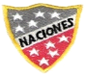

Escuela Particular Las Naciones Nº1973
Avenida Las Naciones 800 Maipú
RBD : 25808-3 Fono: 7712401
Escuelalasnaciones1973@hotmail.com

ENGLISH GUIDE Nº1
UNIT 3 “Sports and Free Time Activities”
7TH GRADE

Name: ____________________________________________________Date: _______________

OA1:
Demostrar comprensión acerca de temas variados relacionados a la unidad 3.
Contenidos:
- Vocabulary (Sports and Sports Equipment)

Sports: Deportes
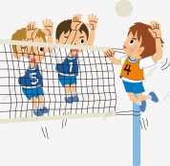
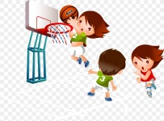
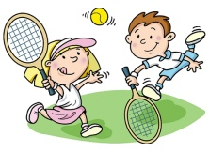
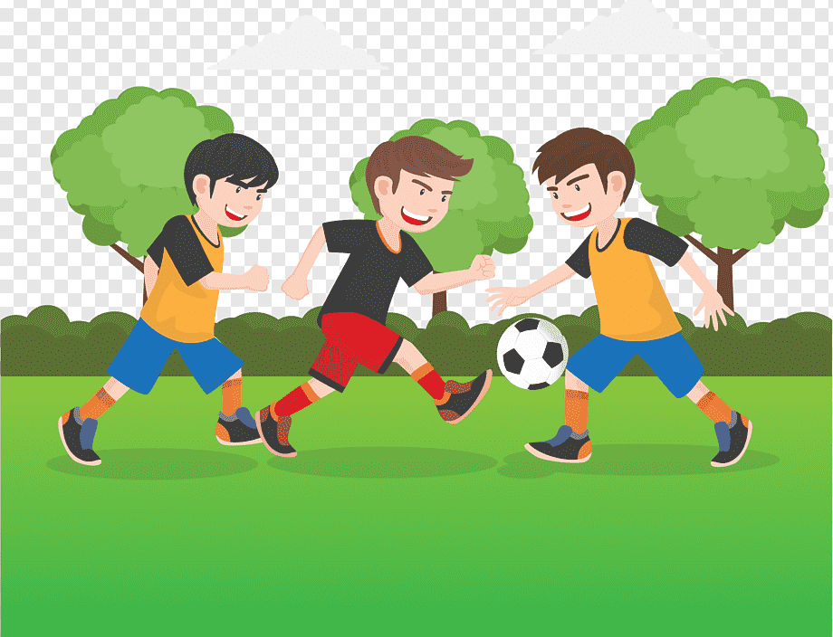

VOLEYBALL:
Voleibol
BASKETBALL:
Basquetbol
TENNIS:
Tenis
FOOTBALL:
Fútbol
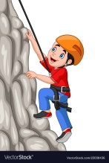
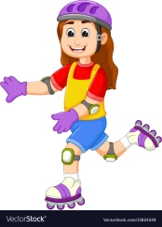
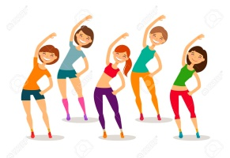
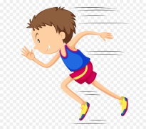

AEROBICS:
Aeróbicas
SKATING:
Patinar en Patines
CLIMBING:
Escalar
RUNNING:
Correr
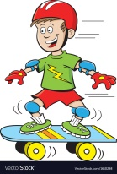
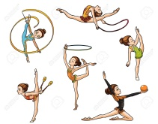
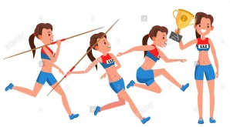
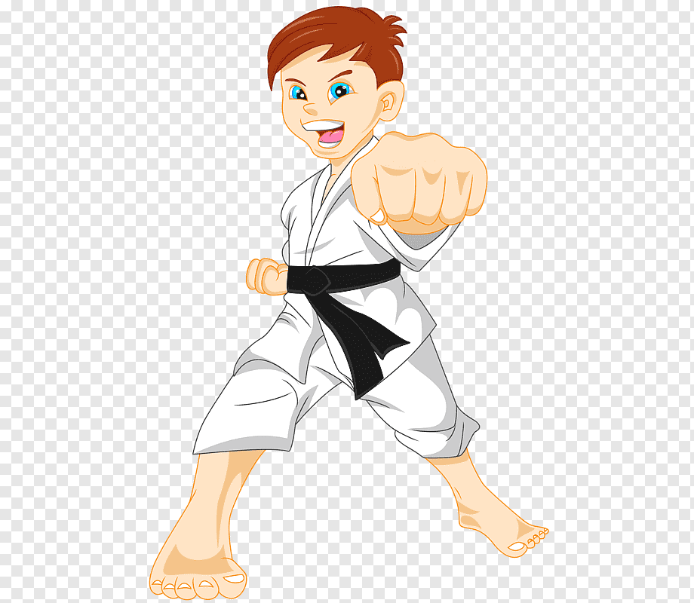
SKATEBOARDING:
Patinar con patineta

GYMNASTICS:
Gimnasia
ATHLETICS:
Atletismos
KARATE:
Karate
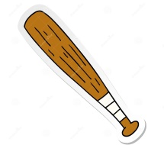
Sports Equipments: Equipamientos Deportivos
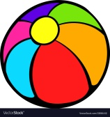
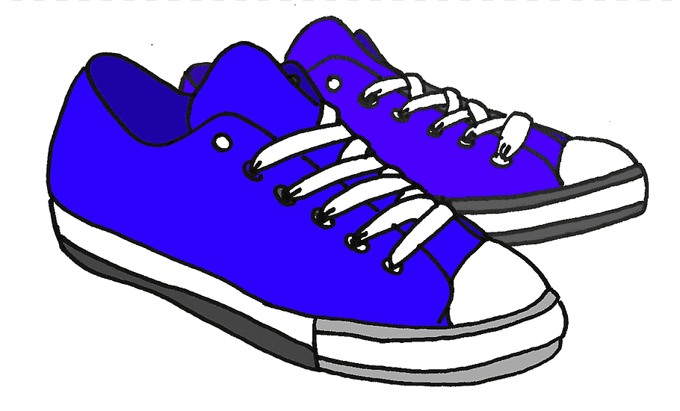

HELMET:
Casco
BAT:
Bate
BALL:
Pelota
SNEAKERS:
Zapatillas

Activity:
1. Busca en la sopa de letras, todas las palabras relacionadas al vocabulario de Sports and Equipment.

